Mamma Diurna

Manuale utente
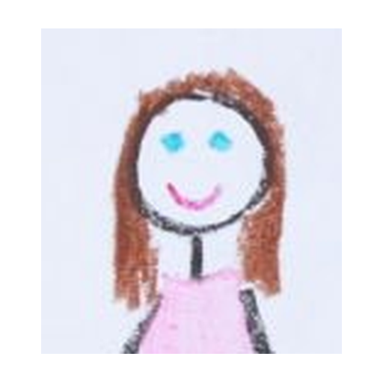
Icona Mamma Diurna
Autore: Giovanni Ugo Altieri Data: settembre 2026

1. Cos’è Mamma Diurna
Mamma Diurna è un’app per smartphone che ti permette di registrare le presenze dei bambini che accudisci e di caricarle sul portale AFDS (Associazione Famiglie Diurne Svizzera) con un solo tocco.
L’app funziona come un’applicazione web installabile: si aggiunge direttamente dal browser alla schermata principale del telefono, senza passare dall’App Store o da Google Play, e funziona anche senza connessione internet per la registrazione delle presenze.
Nota: l’app Mamma Diurna è sviluppata e gestita da Giovanni Ugo Altieri (Faido). Non è un prodotto AFDS.

2. Installazione
📲 Indirizzo dell'app:
https://mammadiurna-app.github.io/app/

Su iPhone / iPad (Safari)
- Apri Safari e vai all’indirizzo dell’app.
- Tocca l’icona Condividi (il quadrato con la freccia in su) nella barra degli strumenti.
- Scorri verso il basso e tocca “Aggiungi a schermata Home”.
- Conferma toccando Aggiungi in alto a destra.
L’app apparirà nella schermata Home come qualsiasi altra app.

Su Android (Chrome)
- Apri Chrome e vai all’indirizzo dell’app.
- Tocca i tre puntini in alto a destra.
- Tocca “Aggiungi a schermata Home” (o “Installa app”).
- Conferma.

3. Primo avvio — Impostazioni
Al primo avvio l’app mostra la schermata principale vuota. Prima di poter usare l’app devi inserire le tue credenziali del portale AFDS.
Tocca la scheda ⚙ (Impostazioni) in alto a destra nella barra di navigazione.
Compila i campi:  - Username portale AFDS — il tuo nome utente per accedere al portale AFDS (es. l.altieri). Il campo “Nome mamma diurna” si compila automaticamente con la parte dopo il punto.  - Password portale AFDS — la tua password.  - Nome mamma diurna — il tuo cognome o nome come vuoi che appaia nell’app (si auto-compila, ma puoi modificarlo).  Tocca Salva impostazioni. L’app caricherà automaticamente la lista dei bambini dal portale e tornerà alla schermata principale. | 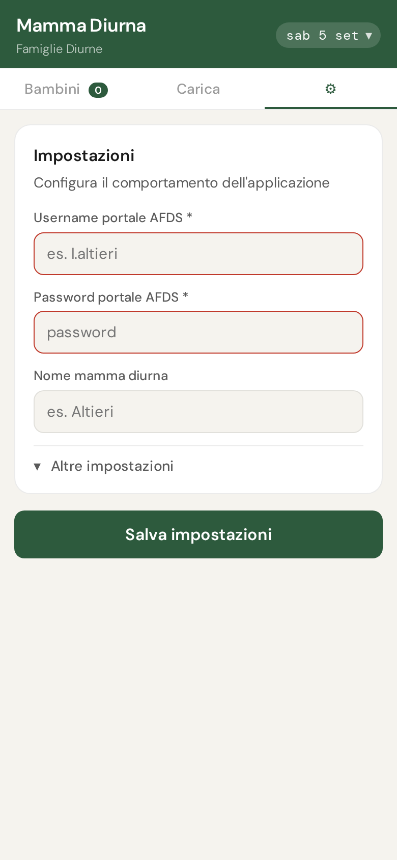
Nota: le credenziali vengono salvate solo sul tuo telefono e non vengono mai trasmesse a terzi, se non per effettuare l’accesso al portale AFDS.

4. Schermata principale — Bambini
La schermata principale mostra la lista dei bambini che accudisci nella data selezionata. | 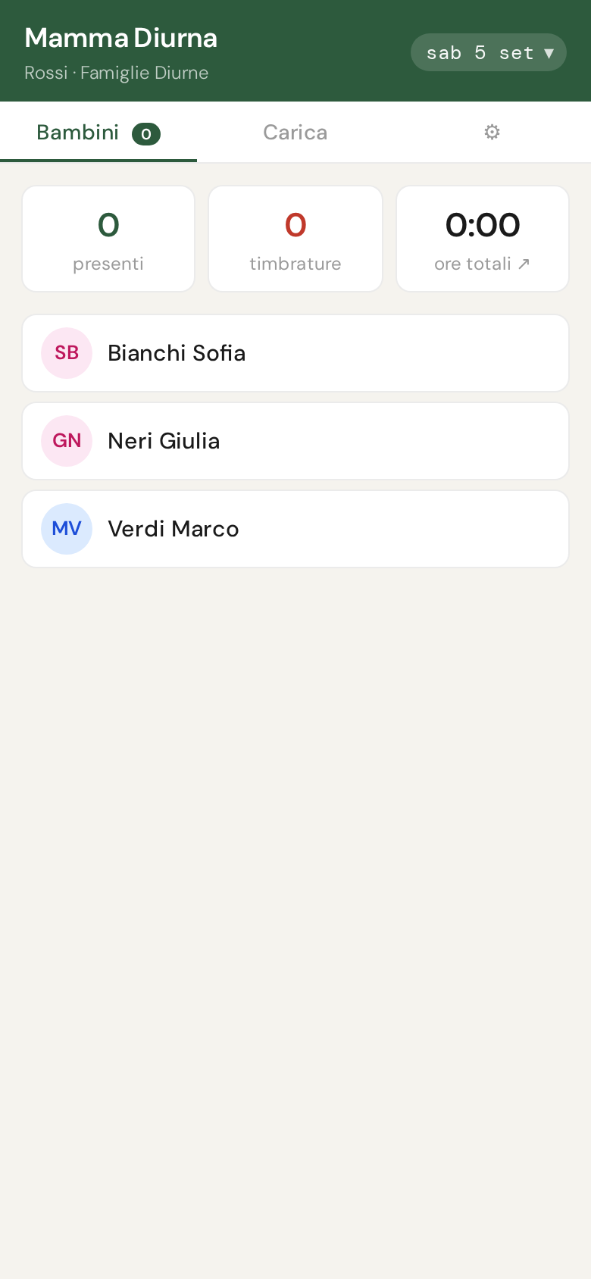

4.1 La barra verde in cima
- Data (pillola a sinistra) — mostra il giorno selezionato. Tocca per aprire il calendario e cambiare data.
- Nome — il tuo nome/cognome come configurato nelle Impostazioni.

Cambiare data
Tocca la pillola con la data per aprire il calendario. Puoi navigare tra i mesi con le frecce ‹ e ›, poi tocca il giorno che ti interessa. | 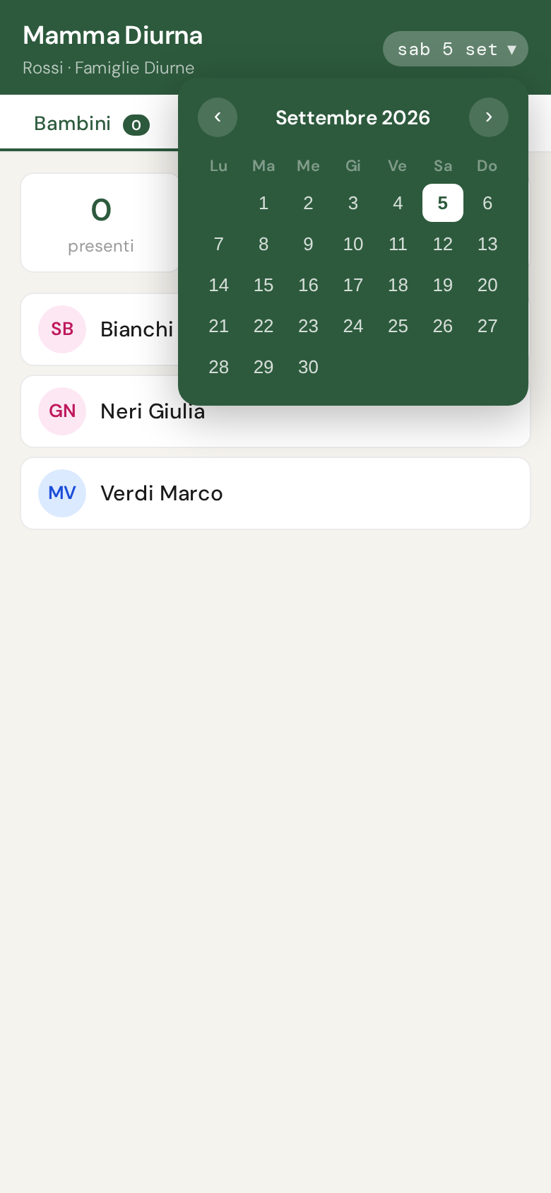
Quando navighi in una data diversa da oggi, l’app mostra un avviso giallo sotto la barra verde come promemoria. Dopo alcuni minuti di inattività (configurabili nelle Impostazioni), l’app torna automaticamente alla data odierna.

4.2 Le statistiche del giorno
Sotto la barra di navigazione compaiono tre riquadri:
Riquadro | Significato
Presenti | Numero di bambini con almeno una timbratura nella data selezionata
Timbrature | Numero totale di turni registrati (un bambino può avere più turni)
Ore totali ↗ | Somma delle ore lavorate nella data selezionata. Tocca per aprire le statistiche mensili.

4.3 Le schede bambini
Ogni bambino appare come una riga. Se ha timbrature per la data selezionata, la scheda mostra un bordo verde a sinistra e l’elenco dei turni registrati.  Per ogni turno registrato vedi:  - Orario entrata → orario uscita (in carattere monospace)  - Eventuali note (pasti, malattia, pattuite)  - Un pulsante ✕ per eliminare il turno | 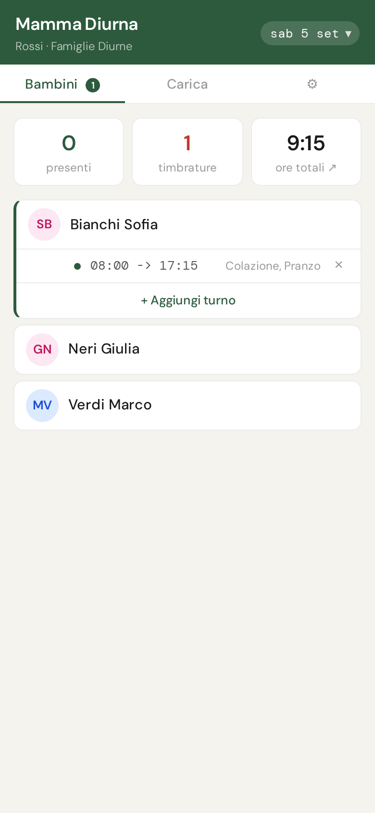
Se un bambino ha già un turno ma vuoi aggiungerne un secondo (es. rientro pomeridiano), tocca la riga “+ Aggiungi turno” che appare sotto i turni esistenti.

5. Registrare una presenza
Tocca il nome di un bambino per aprire il pannello di registrazione.  - Ora entrata — tocca il campo e inserisci l’orario di arrivo del bambino.  - Ora uscita — tocca il campo e inserisci l’orario di partenza.  - Totale ore — si calcola automaticamente non appena inserisci entrambi gli orari. | 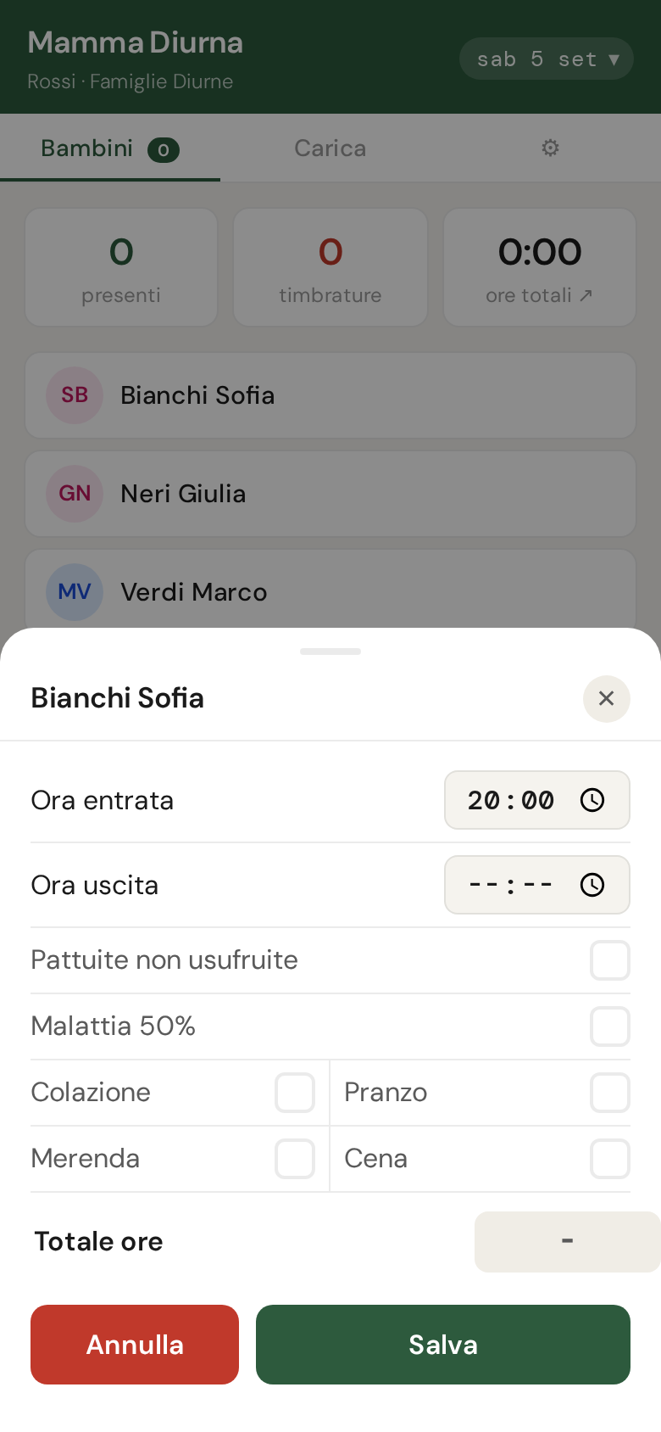
Arrotondamento automatico: se l’orario di uscita è a meno di 6 minuti dal quarto d’ora successivo (es. 17:07 anziché 17:15), l’app mostra un avviso giallo e arrotonda automaticamente. La soglia è configurabile nelle Impostazioni avanzate. | 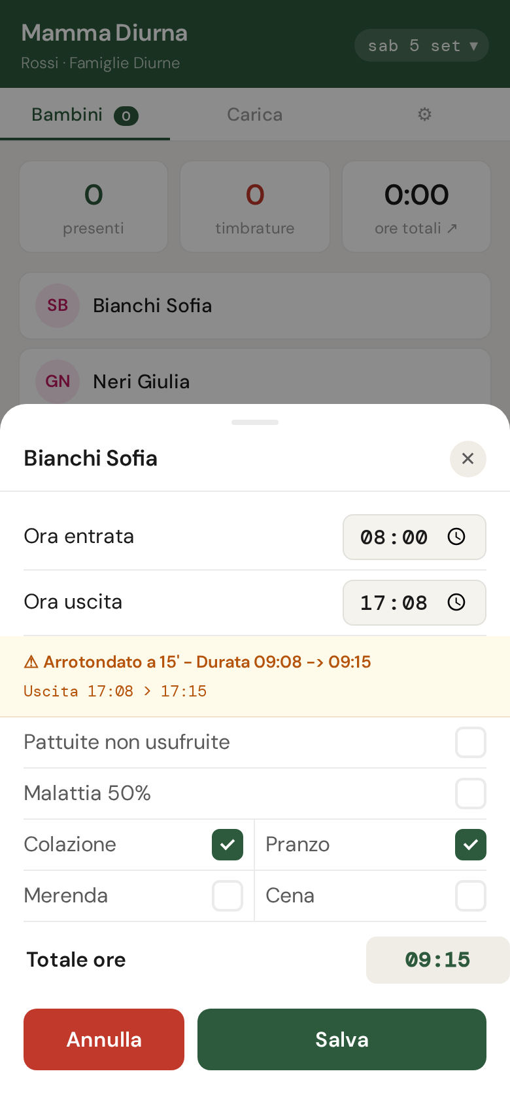

Caselle opzionali
- Pattuite non usufruite — spunta se il bambino era previsto ma non è venuto (ore da retribuire comunque per contratto).
- Malattia 50% — spunta se il bambino è malato (retribuzione al 50%).
- Pasti (Colazione / Pranzo / Merenda / Cena) — spunta i pasti consumati dal bambino durante la giornata.
Tocca Salva per confermare. Il turno appare immediatamente nella scheda del bambino.

6. Statistiche mensili
Tocca il riquadro “Ore totali ↗” nella barra statistiche per aprire il pannello delle statistiche mensili. Il pannello mostra:  - Selettore mese — cambia mese con il menu a tendina per vedere i totali di altri mesi.  - Ore totali del mese — somma di tutti i turni registrati nel mese selezionato.  - Pasti — conteggio dei pasti registrati nel mese, suddivisi per tipo. | 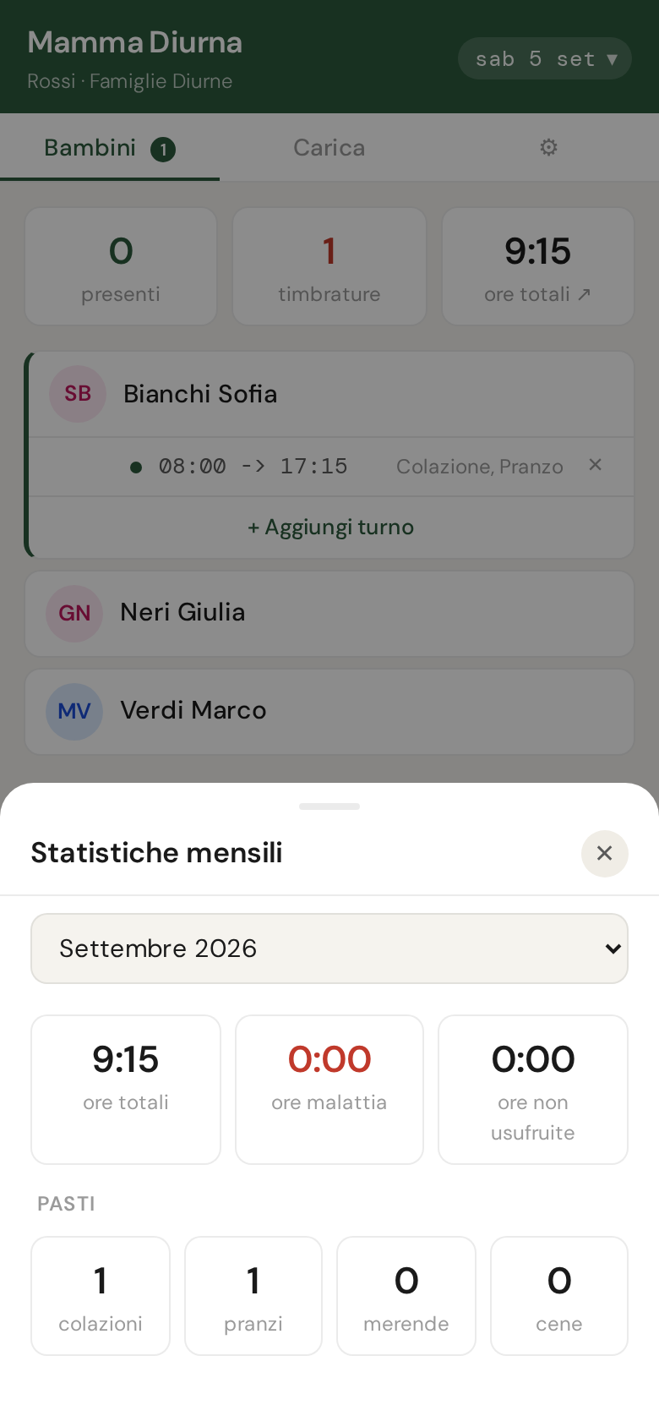
Tocca ✕ o fuori dal pannello per chiuderlo.

7. Caricare le presenze sul portale AFDS
Quando vuoi inviare le presenze al portale AFDS, tocca la scheda Carica nella barra di navigazione.  - Periodo — i campi “Da” e “A” delimitano l’intervallo di date da caricare. Di default mostrano tutto il periodo con presenze non ancora sincronizzate.  - Riepilogo — l’app mostra quante presenze verranno caricate e l’elenco dei turni.  - Carica sul portale — tocca il pulsante per avviare il caricamento. | 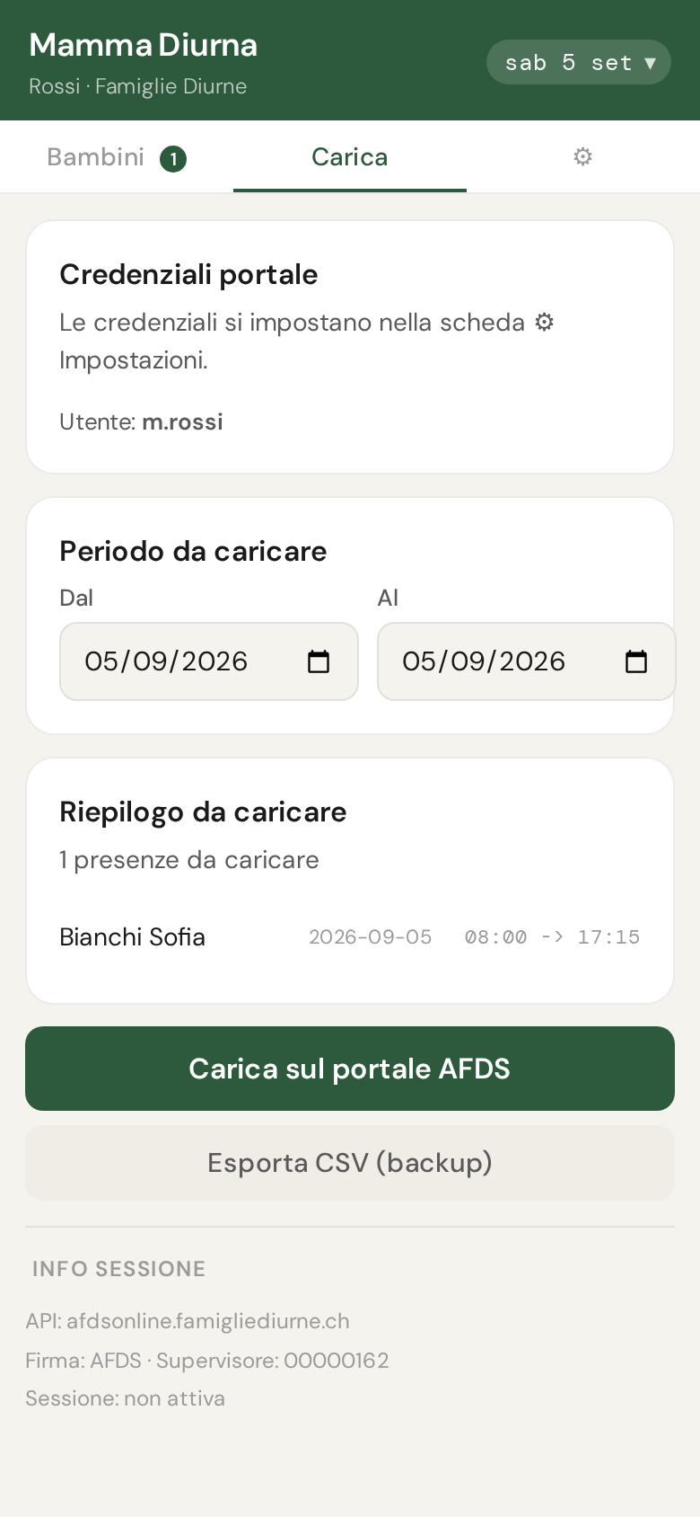
Durante il caricamento vedi un indicatore di avanzamento (es. “Caricamento 2/5…”). Al termine, l’app mostra un messaggio di conferma o segnala eventuali errori.
I turni già caricati in precedenza non vengono ricaricati.

8. Impostazioni avanzate
Nella scheda ⚙ Impostazioni, tocca “Altre impostazioni” per espandere le opzioni avanzate. | 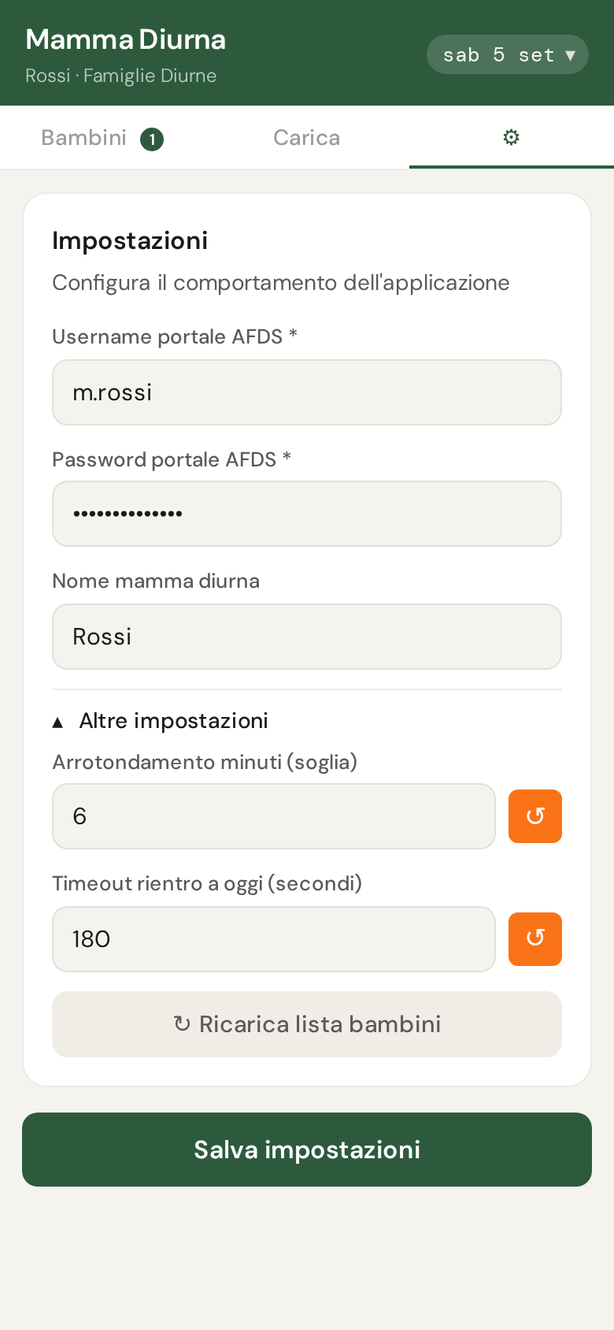
Impostazione | Valore default | Significato
Arrotondamento minuti (soglia) | 6 | Se l’uscita è entro N minuti dal quarto d’ora, viene arrotondata automaticamente al quarto d’ora successivo
Timeout rientro a oggi | 180 secondi | Dopo quanti secondi di inattività l’app torna automaticamente alla data odierna

Ricarica lista bambini
Se la lista dei bambini è vuota o non aggiornata (es. è stato aggiunto un nuovo bambino sul portale), tocca “↻ Ricarica lista bambini”. L’app si connette al portale AFDS e aggiorna la lista.

9. Aggiornamenti dell’app
Quando è disponibile una nuova versione, l’app mostra un avviso in cima alla schermata:
“Nuova versione disponibile — Tocca per aggiornare”
Tocca l’avviso per aggiornare immediatamente. L’app si ricarica e la nuova versione è attiva.

10. Licenza — scadenza e rinnovo
L’app verifica automaticamente la validità della tua licenza ogni volta che apri la scheda di un bambino.
Avviso | Cosa significa | Cosa fare
Rinnovo in scadenza | La licenza scade entro 10 giorni | Ricarica la licenza; puoi continuare a usare l’app
Periodo di tolleranza | La licenza è scaduta ma sei ancora nel periodo di tolleranza | Ricarica al più presto; puoi ancora registrare le date coperte
Licenza scaduta | Il periodo di tolleranza è terminato | Non è possibile registrare presenze; ricarica la licenza
Data non coperta | Stai inserendo una presenza in una data precedente all’inizio della tua licenza | Seleziona una data valida o contatta G. Altieri
Gli avvisi informativi (rinnovo in scadenza / periodo di tolleranza) vengono mostrati una sola volta per ogni giorno di calendario: se chiudi l’avviso, non ricompare per quella stessa data.
Nelle schermate di avviso e blocco trovi il pulsante “Ricarica licenza” che ti porta direttamente alle istruzioni per il pagamento.

11. Come ricaricare la licenza

Prezzi
 | Prezzo
Mese singolo | fr. 6.—
3 mesi o più | fr. 4.— al mese

Modalità di pagamento
TWINT o telefono: 077 499 6102
Bonifico bancario: IBAN CH86 8035 0000 0093 5857 9 — intestato a Giovanni Ugo Altieri
Indica nel messaggio il tuo nome utente AFDS e il numero di mesi che desideri ricaricare.
La ricarica è attiva a partire dal giorno successivo al ricevimento del pagamento.

Contatto
Giovanni Ugo Altieri Via Canton Uri 27 6760 Faido Tel. 077 499 6102

Mamma Diurna — versione corrente disponibile su https://mammadiurna-app.github.io/app/

